МБОУ «Каякентская СОШ №1»
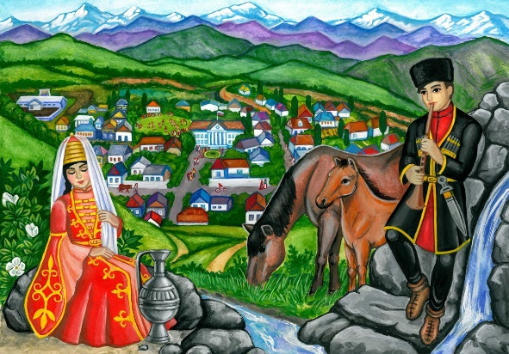

Открытый классный час
на тему:
«Мой край родной – мой Дагестан!»
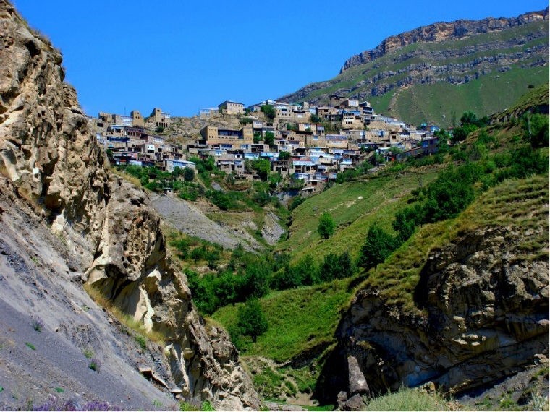

Провела:
зав.библ. Гасанова З.А.

2021г.

Цели:
- Познакомить учащихся с республикой Дагестан, с природными богатствами, достопримечательностями;
- Воспитывать любовь к родному краю, бережное и чуткое отношение к природе, чувство гордости и патриотизма;
- Прививать чувство дружбы, доброго отношения к людям разных национальностей, развивать познавательный интерес, внимание, логическое мышление.
Ход мероприятия

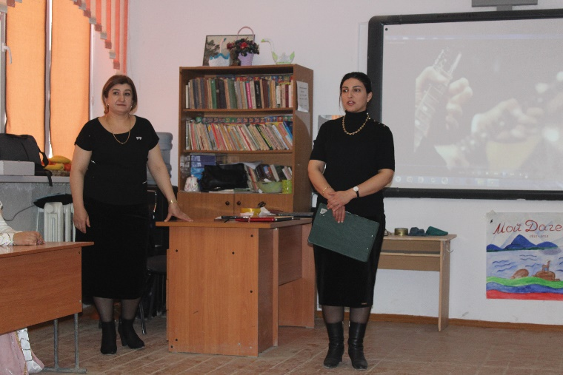
Эпиграф:
В ладони сердце можно уместить,
Но в сердце целый мир не уместишь.
Другие страны очень хороши,
Но Дагестан дороже для души.
(Р. Гамзатов)

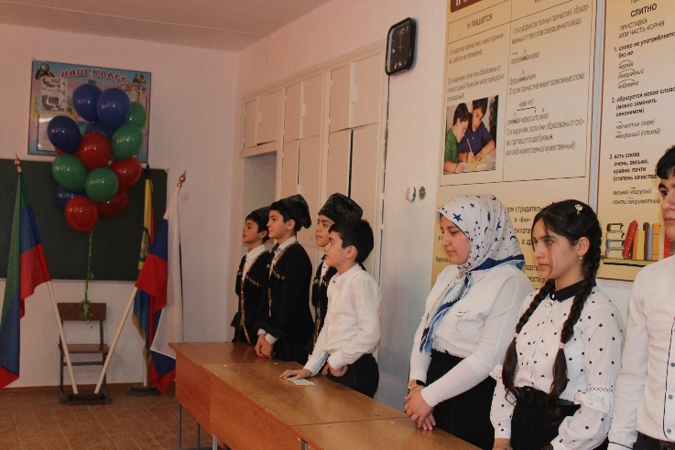
(Слайд№2) «Гимн Дагестана»
Зумруд Аббасовна. Родина. Это самое великое, самое дорогое, что есть у человека. Это родители, друзья, родной дом, своя школа. Наша Родина – великая страна Россия. На одном краю России начинается утро, а на другом уже наступил вечер. На севере России земля покрыта снегом, реки, озера – льдом , а на юге в это время поют птицы, цветут сады, ярко светит солнце. Наша страна объединяет более ста народов. Вот какая наша необъятная Родина – Россия!
У каждого человека, живущего в России, есть своя малая Родина. Мы родились и живем в славном и прекрасном крае – многонациональном Дагестане.
Марьям. Стих о Родине: Что мы Родиной зовем?
Что мы Родиной зовём?
Дом, где мы с тобой живём,
И берёзки, вдоль которых
Рядом с мамой мы идём.
Что мы Родиной зовём?
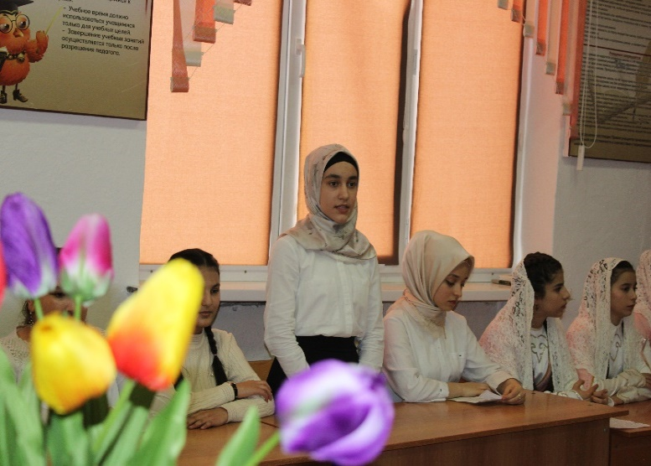
Поле с тонким колоском,
Наши праздники и песни,
Тёплый вечер за окном.
Что мы Родиной зовём?
Всё, что в сердце бережём,
И под небом синим-синим
Флаг России над Кремлём.
Зумруд Аббасовна. (Слайд 3)
Мы сегодня будем говорить о нашей малой родине и совершим небольшое путешествие по нашей республике Дагестан. Дагестан – это древнее название нашего родного края. Дагестан означает «Страна гор». «Даг» - гора, «стан» - страна. На языках народов Дагестана слово «Дагестан» звучит удивительно красиво. Попробуйте произнести это слово на своем родном языке, внимательно прислушайтесь к родной речи ваших друзей, и вы убедитесь, как даже одно слово «Дагестан» сближает людей разных национальностей.
Болат (Слайд 4) (стих-е Расула Гамзатова «Мне ль тебе Дагестан мой былинный…»

Когда я, объездивший множество стран,
Усталый, с дороги домой воротился,
Склонясь надо мною, спросил Дагестан:
"Не край ли далекий тебе полюбился?"
На гору взошел я и с той высоты,
Всей грудью вздохнув, Дагестану ответил:
"Немало краев повидал я, но ты
По-прежнему самый любимый на свете.
Я, может, в любви тебе редко клянусь,
Не ново любить, но и клясться не ново,
Я молча люблю, потому что боюсь:
Поблекнет стократ повторенное слово.
И если тебе всякий сын этих мест,
Крича, как глашатай, в любви будет клясться,
То каменным скалам твоим надоест
И слушать, и эхом в дали отзываться.
Веками учил ты и всех и меня
Трудиться и жить не шумливо, но смело,
Учил ты, что слово дороже коня,
А горцы коней не седлают без дела.
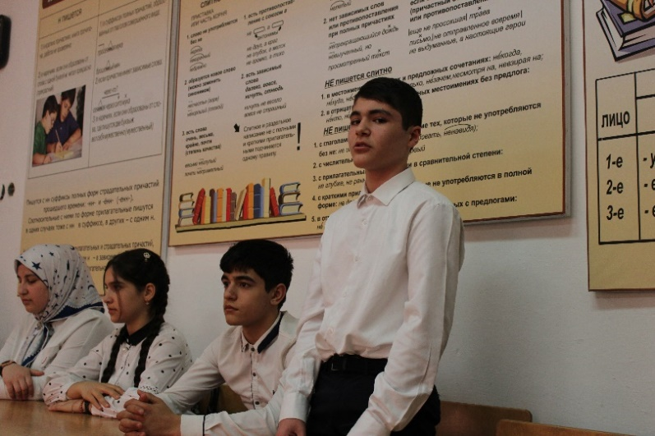
И все же, вернувшись к тебе из чужих,
Далеких столиц, и болтливых и лживых,
Мне трудно молчать, слыша голос твоих
Поющих потоков и гор
горделивых".
Добавить в избранное.
Зумруд Аббасовна. Многоязычен,
многокрасочен Дагестан. Много
разных обычаев сохраняют его народы. Есть у Дагестана и свой кодекс чести.
Сабина.1-й кодекс: Любовь к родному очагу, народу, родной

земле. (Слайд 5)
Анисат.2-й кодекс: Справедливость и честность. (Слайд 6)
Учили деды в старину:
- Ты не поддакивай вруну,
А иначе тебе придётся
С ним разделить его вину.
Тимур.3-й кодекс: Доброта, великодушие, милосердие. (Слайд 7)
Если верный конь, поранив ногу, вдруг споткнётся, а потом опять
Не вини его – вини дорогу, и коня не торопись менять.
Мухтар.4-й кодекс: Честь и собственное достоинство. (Слайд 8)
Трусоватого мужчину, если встретишь где-нибудь,
Знай, что он не Дагестанец, не из Дага держит путь.
Дагестанские мужчины мелкой дрожью не дрожат,
Своей доблестью и честью больше жизни дорожат.
М-Гаджи. 5-й кодекс: Скромность. (Слайд 9)
Наши девушки стыдливы, ходят плавно как луна –
След в пыли не остается, и походка не слышна.
Загир. 6-й кодекс: Рассудительность. (Слайд 10)
Размолвки до вражды не доводи,
Обидчивость – дурная привереда
При встрече словом „Здравствуй” устыди,
Не поздоровавшегося соседа.
Ахмедхан.7-й кодекс: Дружба и коллективизм. (Слайд 11)
Один за всех в беде суровой,
Крутой. И все – за одного.
Таков древнейший, вечно новый
Закон народа моего!
Батыр.8-й кодекс: Уважение к людям. (Слайд 12)
Зовут отцом того, кто сед,
В почтении к сединам,
Тому, кому не много лет,
Я называю сыном.
Заира. 9-й кодекс: Трудолюбие. (Слайд 13)
Пусть пахарь усерден весною - его не похвалят у нас
Лишь только осенней порою увидятся как напоказ
Итоги забот хлебороба – когда уж снопы свезены,
И зерна берутся на пробу в ладони – и если крупны,
И много их в колосе крепком - тогда земледельцу хвала!
У нас так ведется от века. Земля эту мудрость дала.
Зумруд Аббасовна. Испокон веков славился Дагестан и своим гостеприимством. Говорят, что дом, куда не ходят гости - самый несчастный. В этом отношении наша страна гор самая счастливая. Ибо Дагестан испокон веков славится своим хлебосольством. И всем тем, кто на нашу территорию ступает со словами: “Мир вашему дому!” говорим: “Добро пожаловать!”.
Написат. Гостеприимство. (Слайд 14)
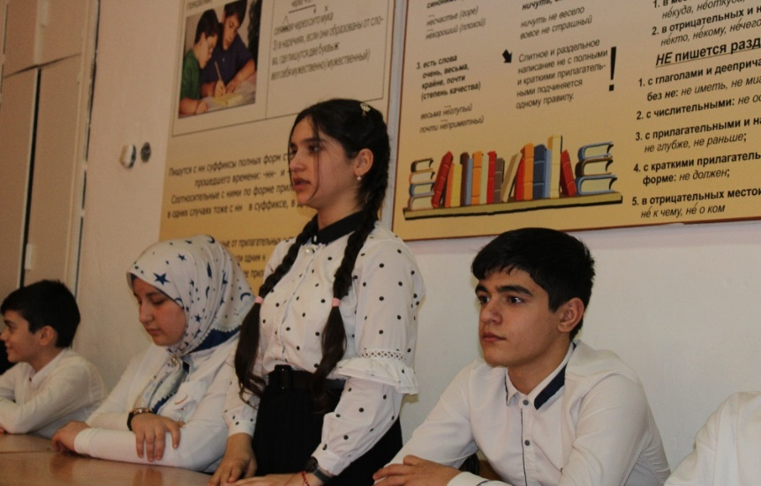
Если в дом нагрянут гости, а хозяева при том
Чешут сонные затылки, улыбаются с трудом.
Знак – они не дагестанцы, не из Дага их родня,
В Дагестане жить не станет их семейка и полдня!
Пусть придет хоть вся планета! В очаге у нас огонь,
Никогда не охладеет для гостей его ладонь.
Знай же, друг, что это племя выражает существо
Дагестанца, дагестанки, Дагестана моего.
Зумруд Аббасовна. (Слайд 15) Вы думаете, что Дагестан очень маленький. Но это не так. Это самая большая республика Северного Кавказа.
По суше и Каспийскому морю Дагестан граничит с Азербайджаном, Грузией, Казахстаном, Туркменистаном и Ираном. А также соседями являются Чеченская Республика, Калмыкия и Ставропольский край.
Омар. Стих. А.Задорожного «Ах, Дагестан! Страна прекрасных гор»)(Слайд 16)
«Ах, Дагестан! Страна прекрасных гор,
страна ветров, озёр великих.
Так удивительно широк её простор,
приветливы людские лики.
Кто побывал один лишь только раз.
Увидев красоту земную,
оставит память в сердце тот Кавказ,
который манит, радует, чарует».
Зумруд Аббасовна. В Дагестане всего 10 городов.
Ученики: Махачкала, Дербент, Кизляр, Хасавюрт, Буйнакск, Каспийск, Кизилюрт, Избербаш, Южно- Сухокумск и Дагестанские Огни.
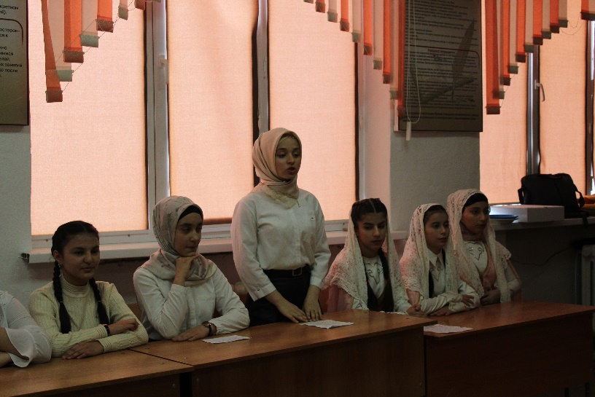
Написат. А вот еще один пример того, что Дагестан недаром называют не только страной гор, но и преданий. Здесь есть даже свои Ромео и Джульетта. Над Гунибом высится скала, имеющая поэтическое название «Спящая красавица». Народная легенда гласит, что давным-давно красавица ханская дочь полюбила, как водится, себе неровню – бедного чабана. Речи о браке и быть не могло, ведь хан обещал свою дочь в жены юноше из богатого и знатного рода. По существующим обычаям, дочь не могла перечить отцу. От безысходности девушка бросилась вниз с Гунибской скалы. Ее бедный возлюбленный, узнав, об этом прыгнул вслед за ней. С тех пор и хранит гора над Гунибом очертания прекрасного женского лица, а Кегерское плато – лик несчастного юноши.
Болат. (Слайды 18-19) И как можно не упомянуть такой райский уголок, как Самурский лес – единственный субтропический лиановый лес в России. Он находится в дельте второй по величине реке Дагестана – Самуре. Лес состоит из множеств а различных деревьев, растущих так густо, что и днем здесь царит полумрак (граб кавказский, дуб черешчатый, ольха бородатая, грецкий орех и многие другие, обвитых лианами сассапареля, лесного винограда, ломоноса восточного, плюща).
Зумруд Аббасовна. (Слайд 20) Конечно, удивительно много интересного, таинственного и захватывающего на древней Дагестанской земле. Для туристов с лихвой хватило бы лишь одного теплого моря с горами, города -музея Дербента, многочисленных санаториев и турбаз. Но щедрый, горный край не поскупился на памятники, как на нерукотворные, так и на созданные трудолюбивыми руками знаменитых местных умельцев.
Заира. Самое дорогое и великое богатство Дагестана – дружба между народами. На территории республики проживает более ста наций и народностей, в том числе более 30 коренных народностей и этнически групп, говорящих на разных языках. Из них 14 основных народов: кумыки, даргинцы, лакцы, русские, аварцы, азербайджанцы, лезгины, табасаранцы, ногайцы, цахуры, агулы, рутульцы, таты, чеченцы. Языком межнационального общения является русский язык.
Народы Дагестана никогда не ссорились между собой и никогда не давали себя в обиду. Добрый друг находил в Дагестане мир и добро. Враг получал отпор дружных народов Дагестана.
Стих-е Дмитрия Калюжного

Рашид. Лезгин, Рутулец, Табасаран, Агулец,
Даргинец брат, плечом к плечу стоят. Цахурец, Лакец, Кумык, Аварец,
В лезгинском танце как орлы парят. (Слайд 21)
Муъминат. В единстве духа множество народов,
Крепка их дружба, твердостью скалы.
В сердечном братстве сила Дагестанцев,
В бесстрашии воинов душа Нарын- Калы.
Гостеприимства долг, для горца важный,
Он никогда его не нарушал. (Слайд 22)
Байрамкиз. Частицу сердца навсегда оставил каждый,
Кто на Кавказе щедром побывал.
И так заведено в горах Кавказских,
Друзей навеки верных обретешь. (Слайд 23)
Зумруд Аббасовна. Проживая вместе, дагестанцы приобретали общие черты культуры, поведения, обычаи и традиции. Они научились совместно обрабатывать землю, производить продукты животноводства и земледелия. Они создавали искусные изделия из глины, камня, дерева, шерсти, металла. У каждого народа есть
свои прославленные аулы. Андийцы и хунзахцы славятся как мастера по производству бурок из войлока. Кубачинцы и гоцатлинцы превосходные ювелиры. Жители Кубачи, Харбука, Казанища, Гамсутля, Гоцатля, Согратля, Кулда и Кази-
Кумуха считаются лучшими оружейниками. Селения Испик, Балхар, Сулевкент известны как центры изготовления гончарных изделий. В Южном Дагестане ткут
паласы, ковры. Есть аулы известные своими канатоходцами, танцорами, музыкантами, поэтами, писателями, сапожниками, кузнецами. Всех и не перечислишь.

Музыкальный номер (Дагестанский танец)

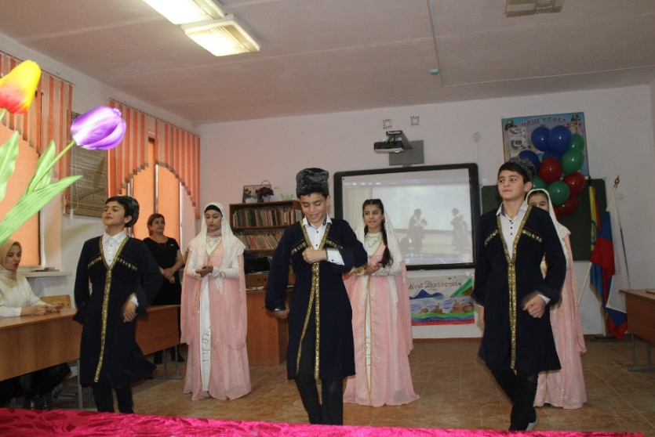

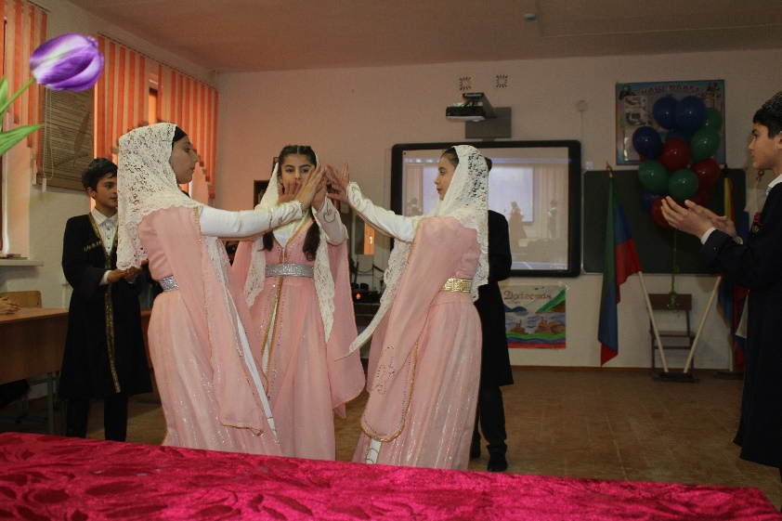
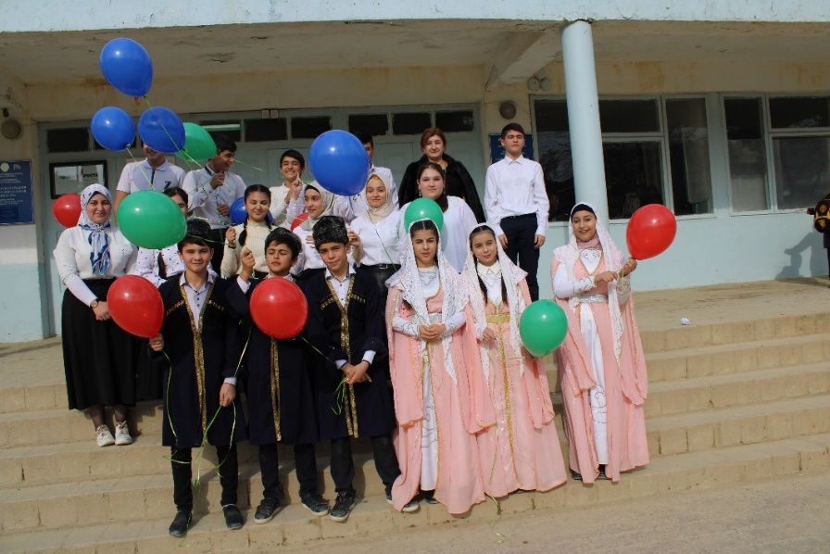

Зумруд Аббасовна.
Дагестанские пословицы гласят:
«Да не придет такой день, чтобы к вам не пришел гость!»
«Дом, куда не ходят в гости, — говорят горцы — несчастный дом».

Мира Вам и чистого неба над головой!

